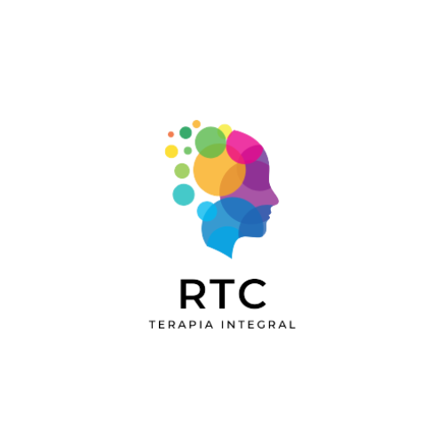

REIKI TRANSMUTACIÓN CONSCIENTE

TERAPIA INTEGRAL

GUIA DE ESTUDIO 18

INSTRUCCIONES:

- Lee todo el material correspondiente a esta guía

- De existir inquietudes, las puedes ir apuntando en tu cuaderno de notas y llevarlas para compartir en la clase virtual.

- Cualquier inquietud urgente puedes hacerla en el chat del grupo, con gusto estaremos respondiéndola en la medida de lo posible.

.

NUESTRA PRÁCTICA COMO TERAPEUTA

Cómo llevar lo aprendido a consulta

Primera sesión gratuita de evaluación

La primera sesión Real

Sesiones de seguimiento.

LA PRIMERA CITA (GRATUITA)

- Debe durar entre 20 y 30 minutos (no más)
- - Se prueba conexión y requerimientos
- - Se evalúa el caso
- - Se crea rapport
- - Se explica metodología
- - Se dan los precios y formas de pago
- - Se concerta la próxima cita

PRIMERA SESIÓN REAL

- - Se hace la anamnesis.
- -Se completa el árbol de familia
- -Se hace coaching
- - Se chequean los chakras o se da Reiki
- - Se apunta lo ocurrido
- - Se asigna una tarea
- - Se agenda la siguiente sesión o sesiones.

SESIONES DE SEGUIMIENTO

- Preguntar ¿qué cambios has notado?
- Observar si entró en vagotonía
- Hacer el protocolo que más se adecúe a la situación
- Se apunta lo ocurrido
- Se asigna una tarea
- Se agenda la siguiente sesión o sesiones.
- Si es la última sesión es recomendable una
programación al futuro o una sesión de Reiki.

EL TERAPEUTA RTC

Vive desde los principios RTC

- Es amigable y está en autoridad

- Está conectado con el cliente y con el Ser

- Escucha, observa, saca deducciones

- Hace las preguntas adecuadas

- Está siempre actualizándose y auto sanándose

- Valora su trabajo y sabe usar herramientas RTC

- Está pendiente de la energía, las palabras (pensamientos) y la “historia” del cliente.

- No cae en la “historia” sino la toma como un símbolo de lo que existe en el interior del cliente.

- Empatiza con el consultante mas se mantiene como observador

LA COMPRENSIÓN DIVINA
(EL PERDÓN VERDADERO)
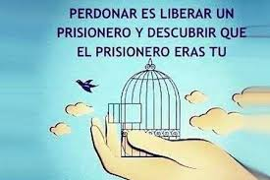

- ¿Qué es? y ¿qué no es?
- Fases del perdón
  - Revivir
  - Soltar y limpiar
  - Comprender
  - Perdonar = no verlo más como un agravio
  - Agradecer la lección

- Vivir en paz

Para la siguiente clase trae LA RUEDA DE LA VIDA que realizamos en la primera clase, vamos a trabajar nuevamente con esta herramienta.

¡¡¡FELICITACIONES Terapeuta RTC, lo lograste!!!

Gracias por tu decisión de ser parte del despertar de la consciencia.

